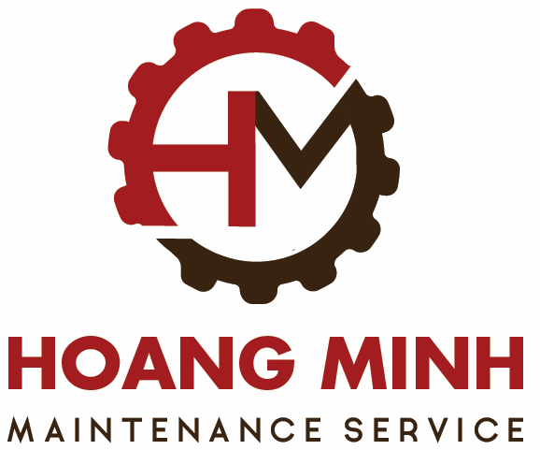 | HOANG MINH MAINTENANCE SERVICE CO., LTD  111/44 đường số 16, P. Hiệp Bình Chánh, Tp. Thủ Đức, Tp. HCM, Viet Nam

THÔNG BÁO TUYỂN DỤNG – THỢ CƠ KHÍ
CÔNG TY TNHH DỊCH VỤ BẢO TRÌ HOÀNG MINH
Vị trí: Thợ cơ khí (lắp đặt & gia công)
Số lượng: 04 người
Địa điểm làm việc: Đường số 10, Khu Dân Cư Tứ Hải, Tân Đông Hiệp B, Dĩ An, Bình Dương
Thời gian làm việc: Thứ 2 – Thứ 7, từ 8h00 đến 17h00🔧 MÔ TẢ CÔNG VIỆC:
Gia công, lắp ráp các sản phẩm cơ khí theo bản vẽ kỹ thuật (kết cấu, thiết bị, hệ thống ống gió, đường ống, bồn bể, giá đỡ, v.v.)
Hàn (TIG, MIG, que), cắt, chấn, lỗ, khoan các chi tiết cơ khí
Tham gia lắp đặt tại công trình khi có yêu cầu
Tuân thủ các quy trình an toàn lao động và nội quy công ty✅ YÊU CẦU:
Nam, độ tuổi từ 20 – 45
Có kinh nghiệm trong ngành cơ khí (ưu tiên ứng viên biết hàn, biết đọc bản vẽ)
Siêng năng, chịu khó, có tinh thần trách nhiệm
Ưu tiên ứng viên có thể đi công trình xa theo yêu cầu💰 QUYỀN LỢI:
Lương: Từ 8 – 15 triệu/tháng (thỏa thuận theo tay nghề)
Phụ cấp công trình, tăng ca, chuyên cần đầy đủ
Thưởng lễ, Tết, lương tháng 13
Được đào tạo thêm nếu chưa có nhiều kinh nghiệm
Môi trường làm việc thân thiện, chuyên nghiệp, có cơ hội phát triển lâu dài📞 LIÊN HỆ ỨNG TUYỂN:
Gửi CV / hồ sơ về email: quocthang.nguyen@hoangminhservice.com.
Hoặc liên hệ trực tiếp: Nguyễn Quốc Thắng – SDT: 0902 956 096
Hạn nộp hồ sơ: 08/05/2025

